Ansøgning om vandinstallation
Sendes til: Silkeborg Forsyning, Tietgensvej 3, 8600 Silkeborg eller mail@silkeborgforsyning.dk
Installationsadresse:

ANSØGER
Ejers navn:
Telefon:
Faktureringsadresse:
E-mail:
INSTALLATØR
VVS installatør:
Telefon:

Installationsforhold
Ny installation:
Ændring af installation:
Ny jordledning:
Ændring af jordledning:
Afregningsform
Individuel afregning:
Fælles måler:
Ved erhverv eller flerfamiliehuse
Udfyldes af VVS-installatøren
∑qf: l/s
Antal tapsteder: stk.
Benævnelse:
Antal brandskabe: stk.
Tilbagestrømssikring – KL: 1 2 3 4 5

VVS-installatør: Dato/underskrift/stempel

Bemærkning:

Vejledning

- Syn af det udførte arbejde bestilles med 2 døgns varsel.
- Jordledning skal synes og måles ind i åben grav med vandtryk på.
- Jorddækning skal være min. 1,2 meter og der skal være 0,5 meters afstand til andre ledninger.
- Vandinstallationer udføres i henhold til DS 439.
- Vandmålerarrangement i nævnte rækkefølge:
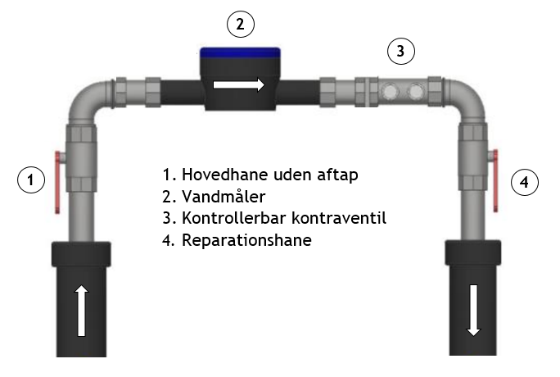

Forbeholdt Silkeborg Forsyning: Jordledning synet (dato/initialer): /

